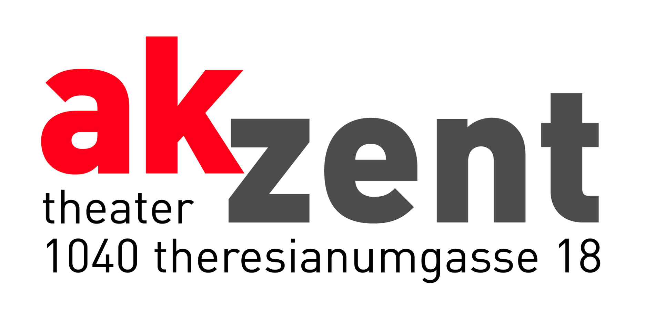

Im Rahmen des Akkordeonfestival
Richard Galliano: TANGARIA QUARTET
Special Guest: Hamilton de Holanda

Richard Galliano: Akkordeon
Alexis Cardenas: Violine
Rafael Mejias: Latin Percussion
Philippe Aerts: Kontrabass
"Richard Galliano changed the history of the accordion: today we can speak of before and after Galliano."
Yasuhiro Kobayashi (Akkordeonist von Björk)

Richard Galliano gilt als einer der Entdecker des Akkordeons für den Jazz. Der 1950 in Cannes geborene Musiker und Komponist modernisierte den französischen Musette-Walzer und orientierte sich dabei an Jazzsolisten wie Bill Evans, Keith Jarrett, Charlie Parker und John Coltrane. Er nennt sich selbst einen "Melomanen", der süchtig ist nach schönen Melodien und Musik, wie ein Pyromane nach dem Feuer. Bereits sein aus Italien eingewanderter Vater war Akkordeonist und vermittelte seinem Sohn die Grundlagen der Musik. Da er nicht nach typischen Berufen wie Akkordeonlehrer oder Tanzmusiker strebte, arbeitete er zunächst in Paris mit Künstlern wie Juliette Greco, Yves Montand oder Georges Moustaki zusammen und spielte Soundtracks mit Serge Gainsbourg und Michel Legrand ein. Der Tango Nuevo Astor Piazzollas prägte ihn wohl am nachhaltigsten. Auf dessen Anraten wandte sich Galliano vom Tango Nuevo zunächst ab und französischen Urbantraditionen zu - und kreierte einen Stil, der als "New Musette" weltberühmt werden sollte.

Termine: 24.03.2007, Beginn: 20:00 Uhr
TICKETS - Karten- & Festivalpass Bestellung
im Vorverkauf:
in allen Filialen der BANK AUSTRIA CREDITANSTALT
unter Tel.: 01/24 9 24
unter Tel.: 01/880 88
sowie unter www.clubticket.at
unter www.ticketline.cc
unter www.oeticket.com, (01) 96096, und bei allen ÖT-Verkaufstellen
ÖSTERREICHISCHEN VOLKSLIEDWERK,(Mo.-Mi., Fr.: 11.00-17.00,
Do.: 10.00-19: Uhr), 1010 Wien, Operngasse 6, (01) 512 63 35-0

